OBJEDNÁVKA SKŘÍNĚ NA HUDEBNÍ NÁSTROJE

V Pardubicích 13. 11. 2023

POPIS | ROZMĚR | POČET KS | CENA KS | CENA

Skříň na hudební nástroje š.240 hl.46/75 v.250 cm 1 56 528 Kč 56 528 Kč
- korpus: Graphite Grey / dvířka: šedá 112

CELKEM s DPH 21%
včetně dopravy a montáže 56 528 Kč
NA VŠECHNA DVÍŘKA BUDOU NAMONTOVANÉ ZÁMKY - NA JEDEN KLÍČ, U STOLU BUDE JEDNA UZAMYKATELNÁ ZÁSUVKA (zámky nebudou na stupíncích)
ÚCHYTKA
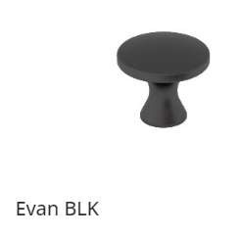

Doručovací i fakturační adresa

Základní škola
Prodloužená 283
P A R D U B I C E
5 3 0 0 9
IČO: 60159065

Děkuji a jsem s pozdravem

Mgr. Bc. Jana Smetanová
ředitelka školy

